CENTRĀLĀ STATISTIKAS PĀRVALDE |  |  |  |  | Mūsu adrese:  Lāčplēša iela 1, Rīga, LV-1010,  www.csp.gov.lv  Datu elektroniskā iesniegšana:  https://e.csp.gov.lv  Konsultācijas:  tālr. 80000098  20.12.2016. Ministru kabineta noteikumu  Nr.812 pielikums Nr.170  VSPARK 10125030
1-LUV
Vieglo kravas automobiļu pārvadājumi
Apsekojuma periods no ___.___._____. līdz ___.___._____.
Iesniegt līdz 7. dienai pēc apsekojuma perioda beigām.
RESPONDENTS
Nosaukums
Pasta adrese
Tīmekļa vietnes adrese
Biroja vai pamatdarbības vienības adrese
Tālrunis
E-pasta adrese
Nodokļu maksātāja
reģistrācijas numurs
VEIDLAPAS AIZPILDĪTĀJS
Vārds, uzvārds
Tālrunis |  | e-pasta adrese

Apsekojuma mērķis ir iegūt informāciju par Latvijā reģistrēto N1 kategorijas transportlīdzekļu izmantošanas nolūku, nobraukumu, apstāšanās reižu skaitu un pārvadāto kravu svaru un veidu. Dati tiks apkopoti saskaņā ar projektu “Jauna transporta statistikas izstrāde”.
Ar apsekojuma rezultātiem 2025. gadā varēs iepazīties oficiālās statistikas portāla sadaļā „Transports”.

Centrālā statistikas pārvalde saskaņā ar Statistikas likumu garantē sniegtās informācijas konfidencialitāti
APSEKOJAMAIS VIEGLAIS KRAVAS TRANSPORTLĪDZEKLIS (N1)
1. Transportlīdzekļa raksturojums (informācija no CSDD)
1.1. Reģistrācijas numurs:
1.2. Šasijas (VIN) numurs:
1.3. Marka: |  |  |  | 1.4. Modelis: |  |  |  | 1.5. Veids:
1.6. Izlaiduma gads: |  |  |  | 1.7. Transportlīdzekļa vecums: (uz 01.01.2024.)
1.8. Pilna masa: |  |  |  | 1.9. Pašmasa: |  |  | 1.10. Maksimālā kravnesība:
1.11. Degvielas veids:

2. Transportlīdzekļa piederība un izmantošana apsekojuma periodā no ___.___.2024. līdz ___.___.2024. (atbildi atzīmē ar )
2.1. Vai apsekojuma periodā transportlīdzeklis ir ticis izmantots?
 |  | 1. Jā |  |  |  |  | => 3.2.
 |  | 2. Nē |  |  |  |  | => 2.2.
 |  | 3. Nezinu |  |  |  |  | => 2.2.
2.2. Norādiet galveno iemeslu, kādēļ transportlīdzekli neizmantoja vai kādēļ nav informācijas par transportlīdzekļa izmantošanu!
 |  | 1. Remontā |  |  |  |  |  |  | 2. Nav autovadītāja
 |  | 3. Iznomāts |  |  |  |  |  |  | 4. Autovadītājam brīvdiena
 |  | 5. Pārdots |  |  |  |  |  |  | 6. Dīkstāve |  |  |  |  |  |  | => Veidlapas beigas
 |  | 7. Cits iemesls  (lūdzu, norādiet) |  |  |  | _________________________________

3. Transportlīdzekļa nobraukums apsekojuma periodā
 | Datums | Kilometri
3.1. Pēdējā tehniskajā apskatē fiksētais odometra rādījums  (informācija no CSDD): | ___.___.____.
3.2. Odometra rādījums apsekojuma perioda sākumā: | ___.___.2024.  (sākums pl. 00.00)
3.3. Odometra rādījums apsekojuma perioda beigās: | ___.___.2024.  (beigas pl. 23.59)
3.4. Kopējais nobraukums apsekojuma periodā:

TRANSPORTLĪDZEKĻA IZMANTOŠANA APSEKOJUMA PERIODĀ
4. Transportlīdzekļa galvenais izmantošanas nolūks (atbildi atzīmē ar )
Norādiet, kādam nolūkam apsekojuma periodā galvenokārt ticis izmantots transportlīdzeklis!
4.1. Kravu pārvadājumi
 | (ar iekraušanas/izkraušanas operācijām, ieskaitot profesionālus izvešanas pakalpojumus) |  |  | 4.1.1. Komercpārvadājums
 |  |  |  | 4.1.2. Pašpārvadājums
4.2. Pasta un kurjeru pakalpojumi
4.3. Pārvadājumi būvniecībā
 | (tostarp iekārtu un instrumentu transportēšana, remontdarbu veikšana, kur iekraušanas/izkraušanas operācijas nav sniegtā pakalpojuma galvenā sastāvdaļa)
4.4. Darbība citās nozarēs
 | (tostarp iekārtu un instrumentu transportēšana, remontdarbu veikšana, kur iekraušanas/izkraušanas operācijas nav sniegtā pakalpojuma galvenā sastāvdaļa, piemēram, telekomunikācijas, mežsaimniecība, nozares, kas saistītas ar ūdens, siltuma, gāzes apgādi, gaisa attīrīšanu, kanalizāciju u.c.)
4.5. Cits izmantošanas veids
 | (pasažieru pārvadājumi, braucieni no dzīvesvietas uz darbu, izmantošana privātiem, nekomerciāliem mērķiem u.c.)
BRAUCIENU APRAKSTA AIZPILDĪŠANA
Braucienu apraksts, ja 4. jautājumā atzīmēts:
Par pieturu kravu pārvadājumos uzskata kravas iekraušanas vai izkraušanas vietu (neietverot kravu pārvadājuma maršruta sākuma un beigu vietas).
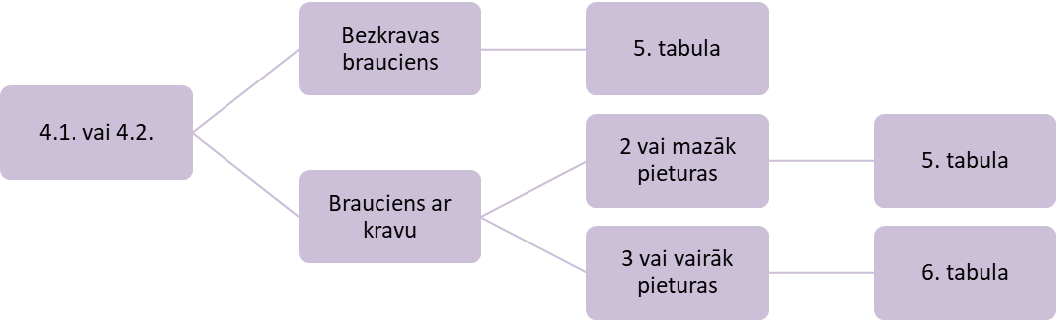
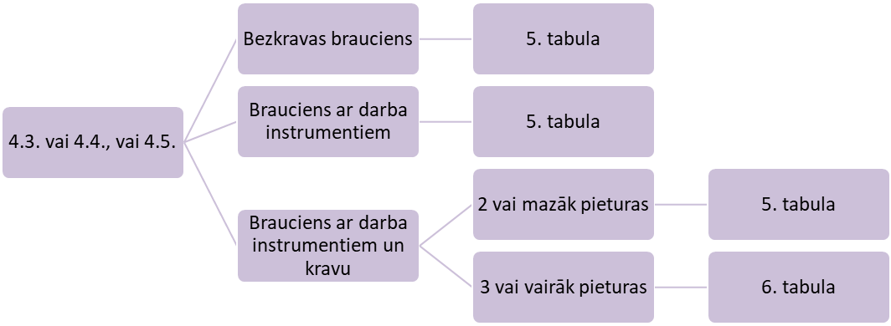
BRAUCIENI APSEKOJUMA PERIODĀ
5. Bezkravas braucieni un braucieni ar kravu (2 vai mazāk pieturas)
Norādiet braucienus (pēc kārtas) ar transportlīdzekli no apsekojuma perioda pirmās dienas pl. 00.00 līdz otrās dienas pl. 23.59.
Ja brauciens sācies apsekojuma otrajā dienā, bet beidzies pēc apsekojuma otrās dienas pl. 23.59, tad dati par to jānorāda pilnībā.
Kopējais brauciena maršruts norādāms atsevišķos braucienos, dalot to pēc maršrutā veiktajām pieturām. Par pieturu kravu pārvadājumos uzskata kravas iekraušanas vai izkraušanas vietu (neietverot kravu pārvadājuma maršruta sākuma un beigu vietas).
Ja dienas laikā veikti vairāki identiski braucieni pēc maršruta, pārvadāto kravu veida un apjoma, norādiet datus par vienu no šiem braucieniem un ailē “Reisu skaits” norādiet, cik šādi braucieni dienas laikā veikti.
Ja brauciens bijis bez kravas, C ailē “Kravas veids” no klasifikatora izvēlieties “Bez kravas”.

Piemērs:
Saules paneļu uzstādīšanas uzņēmums veic maršrutu Rīga – Jēkabpils – Rīga, lai veiktu saules paneļu montāžu objektā, kas atrodas Jēkabpilī. Transportlīdzeklī uz objektu tiek vesti saules paneļi. Veikto maršrutu nepieciešams dalīt divos atsevišķos braucienos.
1. brauciens: Rīga – Jēkabpils. Nepieciešams norādīt informāciju par transportlīdzeklī esošās kravas veidu un svaru, par brauciena sākuma vietu un beigu vietu, par attālumu (nobraukumu), kas veikts šajā braucienā. Ja dienas laikā veikts, piemēram, vēl viens pēc maršruta, kravas veida un apjoma, kā arī nobrauktajiem kilometriem identisks brauciens, tad norādāmais reisu skaits ir “2”.
2. brauciens: Jēkabpils – Rīga. Nepieciešams norādīt informāciju par to, ka transportlīdzeklī esošās kravas svars pēc saules paneļu montāžas ir 0 kg. Jānorāda informācija par brauciena sākuma vietu un beigu vietu, par attālumu, kas veikts šajā braucienā (šajā braucienā jānorāda veiktais attālums bez kravas). Ja dienas laikā veikts, piemēram, vēl viens pēc maršruta, kravas veida un apjoma, kā arī nobrauktajiem kilometriem identisks brauciens, tad norādāmais reisu skaits ir “2”.
Apsekojuma periods | Brauciena Nr. | Krava |  | Brauciens |  |  |  | Attālums | Reisu skaits
Apsekojuma periods | Brauciena Nr. | Kravas veids | Kravas svars, kg | No |  | Uz |  | Nobraukums, km | Reisu skaits
 |  |  |  | Latvija  (ATVK kods) | ārvalstis  (norādiet vārdiem valsti un pilsētu) | Latvija  (ATVK kods²) | ārvalstis  (norādiet vārdiem valsti un pilsētu) | Nobraukums, km | Reisu skaits
A | B | C | 1 | D | 2 | E | 3 | 4 | 5
1. diena  (datums: ___.___.2024.) | 1
1. diena  (datums: ___.___.2024.) | 2
1. diena  (datums: ___.___.2024.) | 3
1. diena  (datums: ___.___.2024.) | 4
1. diena  (datums: ___.___.2024.) | 5
1. diena  (datums: ___.___.2024.) | 6
1. diena  (datums: ___.___.2024.) | 7
1. diena  (datums: ___.___.2024.) | 8
1. diena  (datums: ___.___.2024.) | 9
1. diena  (datums: ___.___.2024.) | 10
2. diena  (datums: ___.___.2024.) | 1
2. diena  (datums: ___.___.2024.) | 2
2. diena  (datums: ___.___.2024.) | 3
2. diena  (datums: ___.___.2024.) | 4
2. diena  (datums: ___.___.2024.) | 5
2. diena  (datums: ___.___.2024.) | 6
2. diena  (datums: ___.___.2024.) | 7
2. diena  (datums: ___.___.2024.) | 8
2. diena  (datums: ___.___.2024.) | 9
2. diena  (datums: ___.___.2024.) | 10

6. Braucieni ar kravu (3 vai vairāk pieturas)
Norādiet braucienus (pēc kārtas) ar transportlīdzekli no apsekojuma perioda pirmās dienas pl. 00.00 līdz otrās dienas pl. 23.59.
Ja brauciens sācies apsekojuma otrajā dienā, bet beidzies pēc apsekojuma otrās dienas pl. 23.59, tad dati par to jānorāda pilnībā.
Norādiet maršruta sākuma un beigu vietas, kā arī pirmo un pēdējo pieturu, un pieturu skaitu maršrutā. Par pieturu kravu pārvadājumos uzskata kravas iekraušanas vai izkraušanas vietu (neietverot kravu pārvadājuma maršruta sākuma un beigu vietas).
1. ailē jānorāda maksimālais pārvadātās kravas svars.

1. piemērs:
Pārtikas preču pārvadātājs izvadā pārtikas preces maršrutā Cēsis – Valmiera – Smiltene – Ranka – Alūksne – Cēsis. Šajā maršrutā pārtikas preču izkraušana veikta 4 pieturās (Valmierā, Smiltenē, Rankā, Alūksnē). Tātad norādāmo pieturu skaits šajā maršrutā ir 4. Pārtikas preču piegādātājs Cēsīs transportlīdzeklī iekrauj 545 kg pārtikas preču jeb maksimālo kravas apjomu, kas transportlīdzeklī šajā maršrutā iekrauts. Tātad, kā kravas svars norādāmi 545 kg. Nepieciešams norādīt maršruta sākuma vietu (šajā gadījumā Cēsis), pirmo pieturu (šajā gadījumā Valmiera), pēdējo pieturu (šajā gadījumā Alūksne) un maršruta noslēgšanās vietu (šajā gadījumā Cēsis). Pēdējā pieturvieta Alūksnē bija vieta, kur tika izkrauta pēdējā daļa no pārtikas precēm. Tātad no Alūksnes atpakaļ uz Cēsīm transportlīdzeklī kravas vairs nebija. Norādāms kopējais maršrutā veiktais nobraukums (šajā gadījumā 287 km) un cik no kopējā nobraukuma veikts bez kravas (šajā gadījumā 124 km).

2. piemērs:
Kurjera pakalpojumu sniedzējs izvadā sūtījumus Rīgā. Plānotajā maršrutā sūtījumus iekrauj vai izkrauj 28 vietās. Tātad norādāmo pieturu skaits šajā maršrutā ir “28”. Dienas sākumā transportlīdzeklī tiek iekrauti 258 kg sūtījumu. Maršruta laikā sūtījumi tiek gan izkrauti, gan iekrauti, un maršruta vidū transportlīdzeklī esošo sūtījumu svars sasniedz 270 kg, kas ir vislielākais konkrētajā maršrutā pārvadātais svars. Tātad, kā kravas svars norādāmi 270 kg. Šajā gadījumā C ailē “Kravas veids” no klasifikatora jāizvēlas “Pasts”. Nepieciešams norādīt maršruta sākuma vietu (šajā gadījumā Rīga), pirmo pieturu (šajā gadījumā Rīga), pēdējo pieturu (šajā gadījumā Rīga) un maršruta noslēgšanās vietu (šajā gadījumā Rīga). Visa maršruta garumā transportlīdzeklī tika pārvadāti dažāda apjoma sūtījumi, tātad veiktais nobraukums bez kravas ir “0 km”.
Brauciena diena | Brauciena Nr. | Krava |  | Maršruts |  |  |  |  |  |  |  | Attālums |  | Pieturu skaits
Brauciena diena | Brauciena Nr. | Kravas veids | Kravas svars, kg | Maršruta sākuma vieta |  | Pirmā pietura |  | Pēdējā pietura |  | Maršruta noslēgšanās vieta |  | Nobraukums, km | no tā bez kravas, km | Pieturu skaits
 |  |  |  | Latvija  (ATVK kods) | ārvalstis (norādiet vārdiem valsti un pilsētu) | Latvija (ATVK kods²) | ārvalstis (norādiet vārdiem valsti un pilsētu) | Latvija (ATVK kods²) | ārvalstis (norādiet vārdiem valsti un pilsētu) | Latvija (ATVK kods²) | ārvalstis (norādiet vārdiem valsti un pilsētu) | Nobraukums, km | no tā bez kravas, km | Pieturu skaits
A | B | C | 1 | D | 2 | E | 3 | F | 4 | G | 5 | 6 | 7 | 8
1. diena  (datums: ___.___.2024.) | 1
1. diena  (datums: ___.___.2024.) | 2
1. diena  (datums: ___.___.2024.) | 3
1. diena  (datums: ___.___.2024.) | 4
1. diena  (datums: ___.___.2024.) | 5
1. diena  (datums: ___.___.2024.) | 6
1. diena  (datums: ___.___.2024.) | 7
1. diena  (datums: ___.___.2024.) | 8
1. diena  (datums: ___.___.2024.) | 9
1. diena  (datums: ___.___.2024.) | 10
2 . diena  (datums: ___.___.2024.) | 1
2 . diena  (datums: ___.___.2024.) | 2
2 . diena  (datums: ___.___.2024.) | 3
2 . diena  (datums: ___.___.2024.) | 4
2 . diena  (datums: ___.___.2024.) | 5
2 . diena  (datums: ___.___.2024.) | 6
2 . diena  (datums: ___.___.2024.) | 7
2 . diena  (datums: ___.___.2024.) | 8
2 . diena  (datums: ___.___.2024.) | 9
2 . diena  (datums: ___.___.2024.) | 10

Lūdzu, norādiet veidlapas aizpildīšanai patērēto laiku
stundas minūtes

202__. gada _____. __________________ Vadītājs ______________________________________
/Vārds, uzvārds, paraksts/
Paldies par veltīto laiku!

NST-2007 – Transporta statistikas standartizētā preču klasifikācija.
ATVK - Administratīvo teritoriju un teritoriālā iedalījuma vienību klasifikators.
NST-2007 – Transporta statistikas standartizētā preču klasifikācija.
ATVK - Administratīvo teritoriju un teritoriālā iedalījuma vienību klasifikators.

